

VY_32_INOVACE_05_Prvouka_
2.ročník_05_Život ve škole
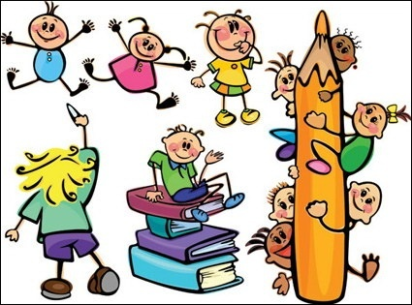

Autor : Mgr.Lenka Drozdeková, ZŠ a MŠ Hazlov, okr.Cheb
Vytvořeno : duben 2012

- Červeně podtrhni slovo, které do řady nepatří.
O přestávce svačíme, připravujeme si pomůcky,
pereme se a hrajeme si.

Při vyučování píšeme, křičíme a hlásíme se.

Ve školní družině si hrajeme, ubližujeme kamarádům a vyrábíme výrobky.

- Na připravené linky napiš,co děláme
o přestávce?
Staráme se o TI KVĚ NY.
Pěstujeme je pro DOST RA.
Musíme je LÉ ZA VAT.
Utíráme BU LI TA.
Rozdáváme ŠI SE TY.
Připravujeme MŮC PO KY.
Čteme si HY KNI a prohlížíme SO PI ČA SY.

- Odpověz na otázky a zakroužkuj správné písmeno. Získáš tak konec tajenky.

 | ANO | NE
1.Při hodině matematiky počítáme? | CH | Z
2.Do sešitu píšu ošklivě? | T | O
3.O přestávce se procházím? | V | B
- V jídelně předbíhám ostatní? | C | A
- V šatně si srovnám věci? | T | F

Tajenka : Vím, jak se mám ve škole _ _ _ _ _ _ .
Řešení tajenky
C H O V A T



Metodický list
Tento učební materiál je určen žákům 2.ročníku, předmět Prvouka, část Život ve škole. Je připraven pro použití na interaktivní tabuli s popisovačem, případně k vytištění.
Pracovní úkoly slouží k procvičování školní práce a školních činností, k logickému vyřazování nevhodných slov, skládání přeházených slabik.
U úkolu č.3 je přiřazeno řešení pod pohyblivým obrazcem.

Řešení jednotlivých úkolů :
- pereme se, křičíme, ubližujeme kamarádům
- květiny, radost, zalévat, tabuli, sešity, pomůcky, knihy, časopisy
- 1. Ano, 2. Ne, 3. Ano, 4. Ne, 5. Ano; tajenka : chovat

Použité obrázky : www.cmis.cz/dum
Úvodní list :
http://www.easyvectors.com/assets/images/vectors/afbig/pupils-pencil-book.jpgv
List č.3 :
http://www.allentownsd.org/cms/lib01/PA01001524/Centricity/Domain/786/children_clip_art2.jpg

